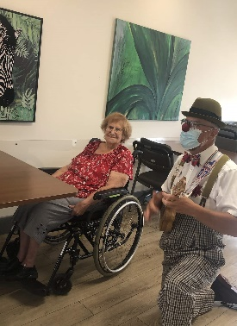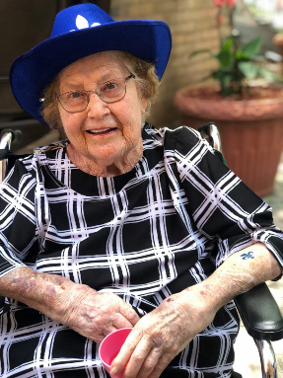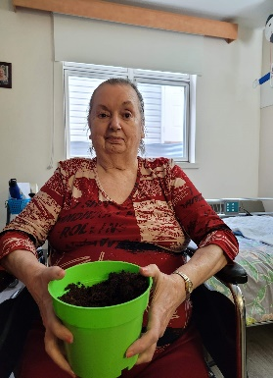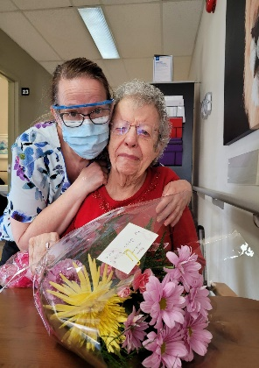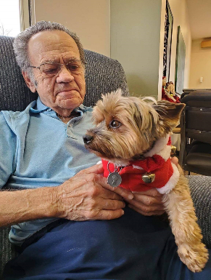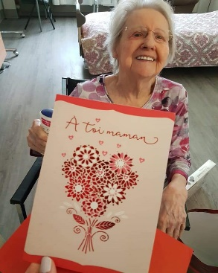 

Rapport annuel de

Gestion 2021-2022



Rap

2019-2020

-

Centre hospitalier

St

-

François Inc.

1604

,

1

ère

Avenue

Québec, Québec, G1L

3

L

6



**Centre hospitalier St-François Inc.**

***Table des matières***

Message des autorités……………………………………………………………………………….. 2

Déclaration de fiabilité des données ………………………………………………………….. 3

Rapport de la direction………………………………………………………………………………… 4

Présentation de l’établissement

Mission …………………………………………………………………………………………………….. 5

Structure organisationnelle ……………………………………………………………………… 6

Comités de l’établissement ………………………………………………………………………. 6

Contexte et faits saillants …… 8

Réalisations en regard du plan stratégique

a) Principales modifications apportées durant l’année 9

b) Enjeux, orientations stratégiques et objectifs du plan stratégique 9

c) Résultats obtenus par rapport aux objectifs priorisés 10

d) Suivis des recommandations suite aux visites Ministérielle,

Vigie et PCI du CIUSSSCN, Agrément Canada et Planetree 12

e) Application de la politique portant sur les soins de fin de vie 15

f) Sécurité des soins et services 23

g) L’examen des plaintes et la promotion des droits 27

h) Loi sur la gestion et le contrôle des effectifs 28

États financiers et analyses des résultats 28

Divulgation des actes répréhensibles…………………………………………………………… 29

Code d’éthique 30

**Annexes :**

1. Structure organisationnelle
2. Ressources humaines de l’établissement
3. Code d’éthique

**MESSAGE DES AUTORITÉS**

***Comme chez soi…***

Madame, Monsieur,

Nous vous présentons le rapport annuel de gestion 2021-2022. Vous y trouverez les principales réalisations, des renseignements sur notre établissement, notre clientèle, les faits saillants ainsi que les principaux résultats atteints au cours de l’année.

Le Centre hospitalier St-François Inc. est une entreprise familiale qui, depuis 1991, a su orienter ses choix de soins et de services en priorisant une approche intégrée d'amélioration continue de la qualité. Notre milieu de type familial se veut chaleureux, humain et sécuritaire. Notre établissement est agréé par Agrément Canada depuis près de 20 ans.

L’année 2021-2022, fut encore sous l’enseigne de la pandémie de COVID-19. Heureusement le haut taux de vaccination de nos résidents et de nos employés a grandement contribué à limiter la gravité de la maladie; l’année 2021 fut sans éclosion. À l’instar de plusieurs CHSLD, nous avons adapté nos processus opérationnels, développé et intégré les nombreuses mesures de santé publique. Aussi, tous les intervenants ont déployé des efforts remarquables pour mettre en œuvre la reprise des activités, mises en pause en raison de la pandémie, pour les résidents et leurs familles afin de recréer un milieu de vie et de soins empreint de bien-être, de sécurité et de bienveillance.

Même si nous avons été frappés par la 5e vague, la culture de qualité et de sécurité de soins et de services bien ancrée dans notre centre a permis de limiter les impacts, de renforcer et d’assurer l’application de mesures de prévention et de contrôle afin de passer à travers ces moments difficiles. Il convient de souligner le support et le partenariat efficace avec notre CIUSSS; nous avons pu compter sur eux lors des moments critiques.

Mais surtout, une année 2021-2022 remplie de fierté car le Centre hospitalier St-François s’est vu octroyer, pour une troisième fois consécutive, le statut ***d’Agréé avec mention d’honneur*** suite à la visite d’Agrément Canada du 27 septembre au 1er octobre 2021. Il s’agit de la plus haute distinction accordée par Agrément Canada dans le cadre du Programme d’agrément Qmentum. Cette visite intégrait nos deux autres centres, soit le CHSLD Bourget et le CHSLD Bussey.

Nous n’aurions pu passer à travers cette année de pandémie sans l’immense courage, la force morale, le dévouement, l’humaniste et la bienveillance de tous nos intervenants, gestionnaires, membres du conseil d’administration(1), des médecins et de nos partenaires. Nous les remercions sincèrement et nous soulignons leur travail et leur implication exceptionnelle à la réalisation de la mission de l’établissement.



|  |  |  |  |  |
| --- | --- | --- | --- | --- |
| *Diane Girard*  *Directrice Générale* |  |  |  |  |

(1) Constitué en vertu de la Loi sur les compagnies.

**DÉCLARATION DE FIABILITÉ DES DONNÉES**

À titre de directrice générale, j’ai la responsabilité d’assurer la fiabilité des données contenues dans ce rapport de gestion, ainsi que des contrôles afférents.

Les résultats et les données du rapport de gestion de l’exercice 2021-2022 du Centre hospitalier St-François Inc. :

* Décrivent fidèlement la mission, les mandats, les responsabilités, les activités et les orientations stratégiques de l’établissement;
* Présentent les objectifs, les indicateurs, les cibles à atteindre et les résultats;
* Présentent des données exactes et fiables.

À ma connaissance, l’information présentée dans ce rapport annuel de gestion 2021-2022 du Centre hospitalier St-François Inc., ainsi que les contrôles afférents sont fiables et ils correspondent à la situation telle qu’elle se présentait au 31 mars 2022.

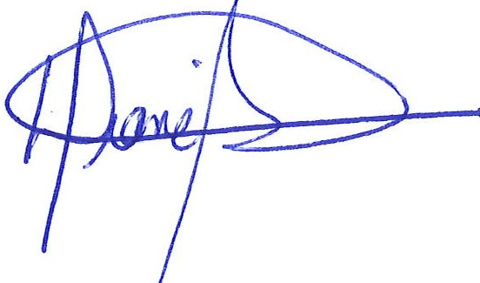

|  |  |  |
| --- | --- | --- |
| *Diane Girard*  *Directrice Générale* |  |  |

**RAPPORT DE LA DIRECTION**

Les états financiers du Centre hospitalier St-François Inc. ont été complétés par la direction qui est responsable de leur préparation et de leur présentation fidèle, y compris les estimations et les jugements importants. Cette responsabilité comprend le choix des conventions comptables appropriées qui respectent les normes comptables canadiennes pour le secteur public, ainsi que les particularités prévues au Manuel de gestion financière édicté en vertu de l’article 477 de la Loi sur les services de santé et les services sociaux. Les renseignements financiers contenus dans le reste du rapport annuel de gestion concordent avec l’information donnée dans les états financiers.

La direction du Centre hospitalier St-François Inc. reconnaît qu’elle est responsable de gérer ses affaires conformément aux lois et règlements qui la régissent.

Les états financiers ont été audités par la firme *Bellemare, Aubut s.e.n.c.* dûment mandatée pour se faire, conformément aux normes d’audit généralement reconnues du Canada. Son rapport expose la nature et l’étendue de cet audit, ainsi que l’expression de son opinion.



|  |  |  |
| --- | --- | --- |
| *Diane Girard*  *Directrice Générale* |  |  |

**PRÉSENTATION DE L’ÉTABLISSEMENT**

**Notre Vision**

***Comme chez soi…***

*Des gens de cœur qui vous accueillent et veillent sur vous; un centre d’hébergement humain et chaleureux, comme chez soi; un environnement qui procure du bien-être et de la sérénité. Dans notre établissement, la direction, les professionnels, les employés, les bénévoles et les familles collaborent tous afin de permettre à nos résidents de garder un sens à la vie.*

**Notre Mission**

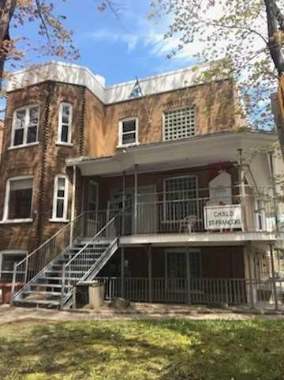Le Centre hospitalier St-François Inc. est un centre d'hébergement, privé conventionné, offrant des soins de longue durée à 28 adultes ou personnes âgées en perte d’autonomie physique ou cognitive dans un milieu de vie chaleureux, humain et sécuritaire. Il est situé en plein cœur de la Basse-Ville de Québec, soit au 1604, 1re Avenue, sur le territoire du CIUSSS de la Capitale-Nationale.

Les services sont personnalisés et adaptés aux besoins de chaque résident tout en assurant le respect de leur autonomie, de leur bien-être et de leur dignité.

Notre centre a su orienter ses choix de soins et services en priorisant une approche intégrée d’amélioration continue de la qualité. Ils se veulent un chez soi accueillant où chaque résident et ses proches sont respectés dans leurs valeurs, leurs besoins culturels et spirituels, leurs habitudes de vie, leurs limites et leurs droits. Pour ce faire, nos privilégions la participation des résidents et de leurs proches à l’élaboration des interventions et décisions les concernant. De même, nous favorisons l’implication des bénévoles afin de maintenir le contact avec la communauté.

Nos employés, nos partenaires et nos bénévoles unissent leurs efforts et ont à cœur de placer les résidents en priorité au moment de prendre toutes décisions et d’entreprendre toutes actions.

Nous sommes fiers des fruits de notre expérience et nous voulons poursuivre nos activités afin de donner un sens à la vie à chacun des résidents, de leurs proches ainsi que des employés et de leur permettre de vivre dans un environnement favorisant la communication et l’excellence des soins et services.

**Les valeurs qui nous animent et qui sont le fondement de notre code d’éthique, de notre mission et de nos philosophies d’intervention et de gestion.**

* **Le Respect**, *En tout temps au cœur de nos gestes*… s’exprime par la volonté de traiter toute personne avec dignité et sollicitude.
* **L’Engagement,** *Ensemble pour aller plus loin…* La capacité d’assumer pleinement ses responsabilités en faisant converger ses compétences individuelles en projet collectif dont la réussite repose sur l’apport du chacun.
* **La Sécurité**, *Au cœur de notre culture de qualité…* axée sur les résidents, le personnel et les tiers. Un élément indissociable de la qualité des soins et services.
* **La Transparence**, *Une communication responsable, un savoir dire,* *un savoir écouter et un savoir-être*… Elle suggère de l’ouverture, de la franchise et de l’authenticité de façon à créer un climat de confiance avec les résidents, les familles et notre personnel. La transparence demande du discernement et de la réflexion.

**Notre structure organisationnelle**

La structure organisationnelle de l’établissement en place au 31 mars 2022 est présentée à l’annexe (1).

**Les comités de l’établissement dont ceux inclus en vertu de la Loi**

La direction s’assure que tous les comités qui sont en place soient actifs et collaborent à la poursuite de l’amélioration continue de la qualité des soins et services :

* Comité de vigilance;
* Comité des usagers;
* Comité des infirmières et infirmiers (CII);
* Comité des infirmières et infirmiers auxiliaires (CIIA);
* Comité de gestion intégrée de la qualité (Milieu de la qualité, Agrément Canada);
* Comité de gestion des risques, des préventions et contrôle des infections.

Exceptionnellement, durant cette année de pandémie mondiale, la tenue des rencontres de ces comités a été diminuée, reportée ou annulée laissant place à des rencontres interdisciplinaires mobilisant les équipes sur la prévention de la COVID-19 et tous les nouveaux processus qui ont été mis en place durant la dernière année.

1. **Comité de vigilance et de la qualité des services**

Suite à l’entrée en vigueur, le 21 juin 2021, du projet de loi 52, *Loi visant à renforcer le régime de plainte du réseau de la santé* *et des services sociaux,* le CIUSSS de la Capitale-Nationale a procédé à la nomination du nouveau commissaire local aux plaintes et à la qualité des services responsable de notre centre. De plus, 2 nouveaux membres ont été nommés pour siéger sur le comité, soit la commissaire adjointe et la conseillère cadre à la gestion des risques du CIUSSSCN.

Le comité de vigilance et de la qualité des services a tenu une seule rencontre au cours de l’année. Celle-ci avait pour but de faire le suivi des recommandations données par :

* + Le comité de gestion des risques;
  + Agrément Canada;
  + Visite Ministérielle;
  + Le commissaire local aux plaintes et à la qualité;
  + Coroner.

Le comité de vigilance et de la qualité des services est satisfait des suivis donnés aux recommandations car ils témoignent de l’importance accordée à la qualité des soins et des services, malgré le contexte de pandémie de la COVID-19, dans le respect des droits individuels et collectifs et s’inscrivent dans la logique d’une participation accrue des résidents et d’un meilleur suivi des services dispensés à la population.

1. **Comité des usagers**

Le comité du Centre hospitalier St-François Inc. a été peu actif cette année pour cause de pandémie et des restrictions de rassemblements et de rencontres en présentiel dues aux différents niveaux de paliers d’alerte. La présidente a toutefois été en contact, selon les besoins, avec le personnel de l’établissement, les résidents et les membres de familles.

Les priorités de réalisations de l’année sont entre autres :

* 1. Participer à la rencontre de la visite d’Agrément Canada et de la visite ministérielle;
  2. Renseigner les résidents sur leurs droits et obligations via la diffusion de documentation;
  3. Réalisation et distribution de calendriers sur les droits des usagers.

1. **Comités des infirmières et infirmiers (CII) et des infirmières et infirmiers auxiliaires (CIIA)**

Cette année, le comité CII a tenu trois (3) rencontres. Étant donné la situation pandémique actuelle, la prévention des infections en lien avec la COVID-19 a été un sujet très criant lors des rencontres. Plusieurs autres sujets dont : la révision du plan de sécurité, le suivi des pratiques organisationnelles requises (POR) d’Agrément Canada, la mise à jour des programmes de soins et le projet de bientraitance. Chaque membre est porteur d’un dossier selon son expertise.

Le comité CIIA a tenu deux (2) rencontres cette année ayant principalement à l’ordre du jour la situation de la prévention des infections en situation de COVID-19 et la révision de l’ensemble de nos programmes de soins, le plan de sécurité et le projet de bientraitance. À noter, chaque membre est porteur d’un dossier.

1. **Comité de la gestion des risques :**

Cette année, il y a eu quatre (4) rencontres du comité de gestion des risques.

Tous les AH-223 ont été saisis au registre national du SISSS au 31 mars 2022.

Au CH St-François Inc., la santé et la sécurité des résidents demeurent une priorité organisationnelle reposant sur des valeurs solides pour le bien-être de toute notre clientèle. La direction, les employés et les familles unissent leurs efforts dans un but ultime : promouvoir et maintenir une culture de sécurité dans le continuum de la prestation de soins et des services offerts. Cette réalité comporte de grands défis qui imposent l’utilisation d’une grande rigueur et se traduit quotidiennement dans tous les faits et gestes. Le comité de la gestion des risques possède une grande part de responsabilité dans cette démarche.

**Contexte et faits saillants**

L’année 2021-2022 fut une année préparatoire à la visite d’évaluation d’Agrément Canada qui était prévue initialement du 20 au 24 avril 2020, puis reportée une seconde fois en avril 2021 pour finalement avoir lieu du 27septembre au 1er octobre 2021. Une activité des plus importantes pour l’ensemble des intervenants, résidents, familles et partenaires. L’année 2021-2022 aura été marquante à plusieurs égards :

* La direction a été proactive et mobilisée pour faire face aux nouveaux variants du virus de la COVID-19 de la 3e à la 5e vague :
  + En mettant rapidement en place les directives ministérielles et les mesures de prévention des infections;
  + En tissant des liens avec nos partenaires notamment la Santé publique, la PCI du CIUSSSCN ainsi que la conseillère PCI du CHSLD Bussey et la Directrice qualité de notre association, l’AEPC;
  + En faisant preuve de créativité pour promouvoir la vaccination des résidents et des employés (98% de nos résidents ont reçu 3 doses de vaccin);
  + En valorisant le rôle actif et visible des Intervenants-Formateurs PCI sur les unités de vie;
  + En faisant le dépistage hebdomadaire de tous les employés selon les directives ministérielles;
  + En formant le personnel pour le dépistage à l’aide de test rapide;
  + En procédant aux tests d’ajustements de masque N95 pour tous les employés. Tests effectués par notre personnel;
  + En maintenant les liens avec les membres de la direction du soutien à l’autonomie des personnes âgées (DSAPA) de notre CIUSSSCN;
  + En assistant aux réunions hebdomadaires du CIUSSSCN;
* Les employés de la catégorie 1 qui le désiraient, suite à l’arrêté ministériel 2021-071, ont signé des engagements de travail à temps complet pour une période de 1 an;
* De nombreuses formations ont été données à l’ensemble du personnel et aux proches aidants sur les mesures PCI et l’utilisation des équipements de protection individuelle (EPI);
* Tout au long de l’année le personnel du service des loisirs a agi comme agent de communication auprès des familles et des proches afin de les rassurer et les informer sur les directives en regard des visites auprès de leur proche;
* La présence d’un gardien de sécurité afin de s’assurer du respect des mesures sanitaires par le personnel, proches aidants et visiteurs dès l’entrée du centre;
* Notre participation à des activités visant à tisser et renforcer les liens avec la communauté, entre autres le partage de cartes de Noël avec des élèves des écoles primaires et secondaires;
* La réalisation de notre projet décoration comprenant l’installation de toiles sur chaque unité afin d’améliorer l’environnement et créer une ambiance chaleureuse dans le centre;
* Dans le cadre des investissements rapides du Ministère de la Santé pour l’exercice 2021-2022, nous avons, entre autres, fait l’achat d’un verticalisateur et d’équipements adaptés pour maintenir l’autonomie des résidents et favoriser leur mieux-être. Aussi, nous avons amélioré nos installations de sécurité incendie par la mise aux normes de notre système d’alarme. De plus, nous avons présenté un projet d’amélioration et d’acquisition de nouveaux lits et fauteuils gériatriques qui, au moment d’écrire ces lignes, nous est autorisé.

**RÉALISATIONS EN REGARD DU PLAN STRATÉGIQUE :**

1. **Principales modifications apportées durant l’année**

Sans contredit, la pandémie de COVID-19 est venue chambouler plusieurs de nos prévisions et planifications pour l’année 2021-2022.

* Suite à l’entrée en vigueur de la *Loi visant à renforcer le régime de plainte du réseau de la santé* *et des services sociaux* en juin 2021, nous avons procédé à :
  + Révision du règlement concernant la procédure d’examen des plaintes des résidents;
  + Révision de la politique de lutte contre la maltraitance envers les aînés et toute personne majeure en situation de vulnérabilité;
* La visite d’Agrément Canada prévue en avril 2020 fut reportée en septembre 2021 pour cause de pandémie. Nous avons reçu avec fierté pour une troisième fois la mention ***Agréé avec mention d’honneur;***
* Avec l’accord du CIUSSSCN, nous avons maintenu une capacité moindre que celle au permis, pour avoir des chambres libres afin d’isoler les résidents ayant des symptômes compatibles à la COVID-19 et pour les nouvelles admissions nécessitant une période de 14 jours d’observation;
* Nous avons intégré la gestion des risques liés à la COVID-19 afin de limiter l’impact négatif de l’isolement chez les résidents infectés en accord avec les directives sanitaires;
* Le rehaussement des heures travaillées à temps complet de nos infirmières et infirmiers auxiliaires qui le désiraient. Cependant, la pénurie de tout le personnel des soins demeure très préoccupante;
* Une belle réponse de notre personnel à se faire vacciner contre la COVID.

**Les caractéristiques de notre clientèle**

***Statistiques clientèle***

|  |  |  |  |  |
| --- | --- | --- | --- | --- |
| 2021-2022 | 2020-2021 | | 2019-2020 | |
| Taux d’occupation | 98.92% | | 99.73% | | 98.57% | |
| Nombre d’admissions | 13 | | 7 | | 17 | |
| Nombre de départs | 10 | | 11 | | 17 | |
| Séjour moyen | 834 | | 833 | | 1072 | |
| Âge moyen de la clientèle | 86 | | 86 | | 83 | |

Au 31 mars 2022 nous avions 27 résidents; les admissions ont des profils ISO-SMAF de 9 à 14.

1. **Enjeux, Orientations stratégiques et objectifs du Plan stratégique 2020-2025 :**

La planification stratégique 2020-2025 est issue d’une démarche concertée des trois CHSLD détenus par les propriétaires, soit le CHSLD Bourget, le CHSLD Bussey et le Centre hospitalier St-François. Ce plan stratégique

nous a permis de cibler les enjeux, d’établir nos orientations et nos priorités d’action pour les 5 prochaines années. Vous trouverez sur notre site web le plan stratégique 2020-2025.

Ce plan se voulait à l’échelle humaine; un processus d’élaboration simple, transparent et mobilisant. Il a permis aux gestionnaires, à plusieurs membres du personnel et aux représentants des résidents et leurs familles de participer à sa réalisation et de comprendre les raisons pour lesquelles ils y travaillent. Nous tenons à les remercier pour cette participation à une réflexion autour d’une vision commune et partagée.

Nous vous présentons ici les enjeux, les orientations stratégiques et les principaux objectifs généraux qui se veulent une source d’inspiration pour la mobilisation et d’implication de tous nos acteurs afin d’assurer la continuité et l’optimisation de nos programmes de soins et de services. Les indicateurs nous permettront de suivre la progression de la réalisation de ce plan, et ce, d’année en année.

**Enjeux** :

* Viser l’excellence dans la qualité des soins et des services/notre clientèle au cœur de nos décisions;
* La pénurie, les nouvelles valeurs du travail et le recrutement de personnes engagées et compétentes;
* Un financement à la hauteur de nos ambitions;
* Une communication fluide qui contribue à la performance organisationnelle.

**Orientations stratégiques** :

* Développer de nouvelles pratiques dans toutes les sphères du milieu de vie et de soins pour améliorer la qualité et la sécurité de notre clientèle et de notre personnel ;
* Assurer la disponibilité d’un personnel compétant, stable et engagé tout en valorisant le sentiment d’appartenance;
* Promouvoir une gestion inspirante et performante ;
* Développer la communication organisationnelle à tous les niveaux.

**Objectifs spécifiques :**

* Adapter et personnaliser notre offre de services aux besoins des résidents et de leurs familles;
* Promouvoir notre humanisme, notre approche personnalisée, notre proximité et notre bientraitance avec nos résidents, leurs familles et les membres de notre personnel;
* Tisser des liens et relations avec la communauté et les partenaires;
* Assurer une prestation de soins et services sécuritaires d’excellence;
* Solidifier le sentiment d’appartenance afin d’assurer la relève du personnel;
* Communiquer de façon à favoriser la participation et la performance;
* Communiquer de façon à faire vivre les valeurs.

**c) Résultats obtenus par rapport aux objectifs généraux priorisés**

Étant donné les circonstances exceptionnelles de la gestion de la pandémie notre équipe a réussi malgré tout à atteindre plusieurs objectifs dont :

**Objectifs :**

* ***Promouvoir notre humanisme, notre approche personnalisée, notre proximité et notre bientraitance avec nos résidents, leurs familles et les membres de notre personnel.***
* Même si les visites des proches sont permises, le maintien de moyens techniques, tels les appels vidéo, permettent aux proches de multiplier les contacts avec les résidents;
* Visite fin de vie en période de pandémie en respect des directives ministérielles;
* Le personnel des loisirs, en collaboration avec les PAB accompagnateurs, ont offert plusieurs activités afin de contrer le déconditionnement de nos résidents;
* Accroître les activités de loisirs individuelles et en concept de bulle afin de rejoindre le plus de résidents possible lors du confinement en faisant preuve de créativité selon les mesures sanitaires en place;
* Maintenir si nécessaire les rencontres des plans d’intervention interdisciplinaires au moyen de visioconférence afin d’assurer la continuité des suivis avec les familles;
* Accroître la disponibilité de la direction et des ASI pour répondre aux inquiétudes des familles vu la situation du confinement et les contacts fréquents via courriel, groupe Facebook privé et discussions téléphoniques à l’ensemble des familles et proches;
* Présentation à tous nos employés de la mise à jour de la politique pour la *lutte contre la maltraitance.*
* ***Tisser des liens et relations avec la communauté et les partenaires.***

**Partenariat et collaboration avec nos deux autres centres**

* Partage de politiques et programmes de soins;
* Partage d’expertise et d’outils en vue de la visite d’agrément;
* Partage de nos Plans COVID et de notre expertise en zonage;
* Partage d’expertise entre les trois centres sur l’hygiène et salubrité et les processus PCI en temps de COVID-19;
* Uniformiser les calendriers d’audits PCI de nos trois centres.

**Partenariat avec le CIUSSS de la Capitale-Nationale**

* Collaboration serrée avec le Mécanisme d’Accès à l’Hébergement(MAH) pour les admissions;
* Collaboration serrée avec la logistique du CIUSSSCN pour tous les approvisionnements critiques en termes d’EPI et produits de désinfections;
* Conférence hebdomadaire avec la direction SAPA durant toute l’année 2021-2022; plusieurs sujets abordés dont arrêtés et directives ministériels et les mesures à mettre en place, dépistage du personnel, mesures PCI, etc.;
* Échanges avec le service de prévention et contrôle des infections lors de situations complexes en PCI.
* ***Assurer une prestation de soins et services sécuritaires et d’excellence.***
* Poursuite de la démarche intégrée des trois centres en vue du prochain Agrément prévu en septembre 2021;
* Renforcement sur les mesures PCI et les bonnes pratiques associées en contexte de pandémie de COVID-19 dont la surveillance quotidienne de symptômes de COVID résidents/employés, plan de zonage, dépistage COVID hebdomadaire des employés;
* Gestion sécuritaire des médicaments (administration des narcotiques, les 7 bons et 2 identifiants lors de la distribution de la médication);
* Prévention du déconditionnement des résidents; mise en place du concept de bulle pour le programme de loisirs et d’un programme de marche afin de ralentir la perte de masse musculaire de plusieurs résidents suite à la période de confinement;
* Campagne annuelle de vaccination influenza et COVID-19, d’hygiène des mains et du port des EPI;
* S’assurer qu’il y a un bilan comparatif des médicaments (BCM) à l’admission et au transfert;
* Mise à jour du plan des mesures d’urgence;
* Révision des protocoles et des techniques de désinfection des surfaces;
* Amélioration des plans de travail et réorganisation de la structure des PAB.

**Nous vous présentons plus spécifiquement les résultats obtenus par direction.**

**Direction générale :**

**Suivi des recommandations suites aux visites Ministérielle, Vigie et PCI du CIUSSSCN, Agrément Canada et *Planetree***

***Visite ministérielle***

Nous avons eu une visite ministérielle le 14 décembre 2021 ayant comme objectif d’évaluer la qualité du milieu de vie pour les personnes hébergées à notre centre.

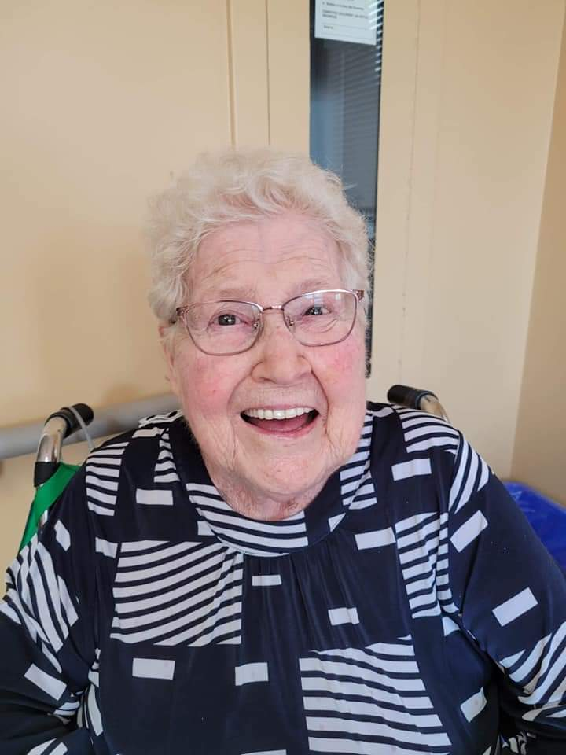 Lors de cette visite, la responsable de l’équipe de visite soulignait entre autres :

* Tel que demandé par le MSSS un gestionnaire est présent sur les lieux;
* Bravo pour la stabilité de l’équipe;
* Bravo PAB accompagnateur, projet bien atterrit;
* Vous avez des formations conforment aux attentes du MSSS sur les SCPD et la maltraitance;
* Votre code d’éthique et les valeurs sont bien mis de l’avant;
* On se sent bien, c’est sécuritaire et familial. Une préoccupation bien sentie « d’être comme chez soi… »
* Réponses rapides aux cloches;
* Soins adaptés aux besoins du résident et PII conforme;
* Activité repas; beau déjeuner, rythme respecté, présentation plat par plat;
* Activités dirigées adaptées aux résidents et à leurs désirs.

Le rapport nous a été transmis le 18 mars dernier et au moment d’écrire ce rapport un premier plan d’amélioration a été transmis au MSSS. Le rapport et le plan sont disponibles sur notre site Web.

***Visite de Vigie et PCI du CIUSSSCN***

Durant la pandémie COVID-19, les équipes de Visites Vigie et PCI sont venues sur une base régulière afin de vérifier nos processus en place pour s’assurer que les mesures sanitaires et lignes directrices du MSSS étaient bien appliquées dans notre établissement.

Nous avons donc eu 4 visites de Vigie et hebdomadairement des visites de PCI. Les recommandations émises verbalement étaient mineures et visaient à nous épauler en termes de prévention et contrôle des infections.

***Visite d’Agrément Canada***



La démarche d’agrément est au cœur de nos priorités depuis de nombreuses années (2003). Du 27 septembre au 1er octobre 2021, 3 visiteurs d’Agrément Canada ont procédé à l’évaluation de notre centre. Cette visite intégrait nos deux autres centres, le CHSLD Bussey et le CHSLD Bourget.

Pour une troisième fois, notre centre s’est vu décerner le statut ***agréé avec mention d’honneur.*** Ce résultat remarquable témoigne, malgré cette crise sanitaire, de la mobilisation, du dévouement et de l’engagement exceptionnel de notre personnel qui a tout mis en œuvre afin d’offrir des soins et services sécuritaires de la plus haute qualité. Le rapport souligne :

* Une approche humaine centrée sur les besoins des résidents et des proches;
* L’équipe complète est profondément engagée et dédiée dans la sécurité et la qualité des interventions;
* Une culture de sécurité omniprésente;
* La transparence de l’organisation est à souligner concernant la déclaration et la divulgation des incidents et accidents;
* L’excellent travail pour les outils et affiches pour sensibiliser et renforcer les bonnes pratiques PCI;
* Les résidents et les proches rencontrés ont souligné la courtoisie, la chaleur humaine, le professionnalisme et l’attention de intervenants;
* La créativité et le souci de sécurité des équipes sont perceptibles dans toutes les stratégies pour assurer des soins de qualité.

Nous sommes fiers de ces résultats qui sont le fruit des efforts soutenus provenant de tous les membres de l’équipe animés par les valeurs chères de l’établissement soient : *respect, engagement, sécurité et transparence.*

Vous pouvez consulter le rapport d’évaluation de la visite d’Agrément Canada 2021 sur notre site Web.

***Planetree***

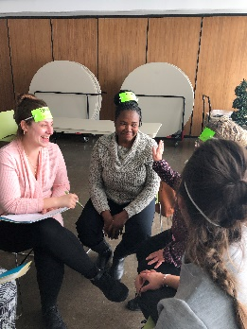

Dès la planification stratégique 2010-2015, nous avions comme objectif d’obtenir une certification d’employeur de choix. Nous voulions un modèle où l’humanisme prime, un modèle global et intégré à notre programme d’amélioration continue de la qualité. En avril 2015, *Planetree* nous décernait, de même qu’à nos centres le CHSLD Bussey et le CHSLD Bourget, une *Reconnaissance Bronze* d’employeur de choix.

Malgré cette année extrêmement difficile, nous soulignons avec fierté l’engagement remarquable de notre personnel afin d’offrir des services de la plus haute qualité. Ces réussites témoignent de son dévouement à cette quête de la qualité, de la sécurité et à une démarche centrée sur la personne.

**Direction des soins infirmiers**

Plusieurs activités ont été mises de l’avant afin d’assurer une approche personnalisée avec nos résidents et leurs familles ainsi qu’une prestation de soins et services sécuritaires et d’excellence, et de tisser des liens avec nos partenaires.

***Les soins infirmiers et d’assistance :***

**Processus d’admission**

La gestion des soins poursuit son partenariat avec le mécanisme d’accès à l’hébergement afin que les lits disponibles soient comblés le plus rapidement possible (48 heures) tel que demandé par le MAH admission. Malgré l’éclosion durant la 5e vague, nous avons eu un taux d’occupation de 98.92%. Ce taux témoigne de la mobilisation continue de l’équipe de soins infirmiers malgré la situation pandémique.

Nos assistantes du supérieur immédiat (ASI) jouent un rôle important dans le processus de suivi d’admission; une relation de confiance s’installe avec le résident et sa famille qui peuvent faire appel à elles pour toute situation préoccupante, questionnements ou autres. Le PAB accompagnateur a aussi un rôle crucial dans l’intégration du résident et de ses proches puisqu’il devient une personne-ressource clé dès l’arrivée.

Les trajectoires d’admission en temps de COVID-19 ont été respectées et ont évolué en fonction des paliers d’alerte en vigueur. Malgré cette année atypique, nous avons su adapter et réinventer l’approche d’admission par étape en intégrant un volet virtuel. Nous avons pris le temps, avec les proches et familles, de faire un accompagnement personnalisé en ces temps difficiles pour tous.

**Amélioration continue de la qualité**

La directrice des soins a assisté aux conférences hebdomadaires du CIUSSSCN, où les informations et les applications des directives ministérielles nous ont été transmises tout au long de cette année de pandémie. Les différents dossiers traités lors de ces conférences nous ont permis d’être plus performant en termes de compréhension et de partage des informations relatives à la COVID-19. De plus, l’entraide et l’ingéniosité face à des situations jamais rencontrées auparavant ont permis d’être efficace dans le respect des consignes sanitaires en prévention des infections et d’assurer une prestation de soins et services sécuritaires.

**Constat de décès à distance**

Une politique de la *Contribution de l’infirmière au constat de décès à distance,* élaborée en collaboration avec la direction générale et le responsable des services professionnels de notre partenaire le CHSLD Bourget, est en place depuis mars 2017. Cette politique a pour objectif d’optimiser la prestation de service et d’assurer l’efficience des interventions et du suivi requis auprès des familles et des proches. Cette approche permet d’initier une réflexion sur un projet novateur en lien avec la contribution de l’infirmière. Au cours de l’année 2021-2022, il y a eu 9 constats de décès à distance.

**Rencontres interdisciplinaires :**

Les rencontres interdisciplinaires ont lieu à l’admission, de façon annuelle ou encore lors d’une problématique précise. Le résident, sa famille ou les proches sont toujours invités. En ce contexte de pandémie, les rencontres interdisciplinaires ont eu lieu via entretien téléphonique ou par visioconférence au choix du membre de famille.

|  |  |  |  |
| --- | --- | --- | --- |
| **Rencontres**  **interdisciplinaires**  **Admission** | **Rencontres**  **interdisciplinaires**  **annuelles** | **Rencontres interdisciplinaires**  **spéciales** | **Total** |
| 13 | 19 | 0 | 32 |

Au cours de l’année, nous avons accompagné 6 résidents et leurs familles dans le processus de fin de vie. Cet accompagnement a été crucial en ce temps COVID-19 où les mesures sanitaires ont amené plusieurs contraintes.

**Application de la politique portant sur les soins de fin de vie :**

Notre approche en fin de vie se traduit par une philosophie de soins palliatifs axée sur la gestion de la douleur et des symptômes. Un programme de soins et d’accompagnement en fin de vie répond aux normes ministérielles et d’Agrément Canada. En temps opportun, les dépliants relatifs à l’accompagnement en fin de vie sont offerts aux familles. Les résidents en fin de vie ont pu recevoir leurs proches dans le respect des directives ministérielles à cet effet. Cette année, c’est 6 résidents qui ont reçu des soins palliatifs.

Une politique sur les soins en fin de vie, les directives médicales anticipées et l’aide médicale à mourir est en place en conformité avec la Loi;

* Aucune demande de sédation palliative continue n’a été administrée depuis l’entrée en vigueur de la Loi;
* Aucune demande d’aide médicale à mourir n’a été formulée ou administrée depuis l’entrée en vigueur de la Loi.

***Le service des loisirs et des bénévoles***

Le recrutement d’une nouvelle technicienne en loisirs a amené du renouveau dans les services de loisirs du CH St-François Inc. L’apport d’une conseillère externe a permis de revoir l’organisation du service et de créer un meilleur partenariat avec le CHSLD Bourget et le CHSLD Bussey pour les calendriers d’activités. Le service des loisirs s’est fait un point d’honneur d’offrir des activités stimulantes et adaptées aux divers besoins des résidents.

Même en contexte de pandémie, une programmation artistique et récréative est établie mensuellement et en fonction des capacités et des goûts des résidents. Ces activités se retrouvent sur un calendrier, sept jours sur sept, en format papier affiché à de multiples endroits accessibles et bien visibles. Le calendrier mensuel d’activités de loisirs est disponible sur notre site Web et sur le Facebook du centre.

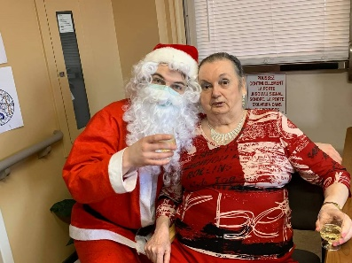L’équipe des loisirs s’est grandement impliquée, compte tenu de la fermeture du centre aux bénévoles et intervenants externes en raison de la COVID, à la planification des conférences téléphoniques et vidéoconférences avec les familles via les plateformes Web Messenger ou Skype.

Aussi, l’organisation de la gestion et de l’opération des activités a été revue afin de maintenir des activités diversifiées tout en respectant les exigences ministérielles :

* Privilégier des activités individuelles ou de petits groupes (concept de bulle);
* Instaurer une nouvelle forme de spectacles; les artistes se produisent en se promenant à l’extérieur du centre alors que nos résidents assistent au spectacle de leur fenêtre de chambre; musiciens et Dr Clown sont venus à quelques reprises pour égayer les après-midi d’été;
* 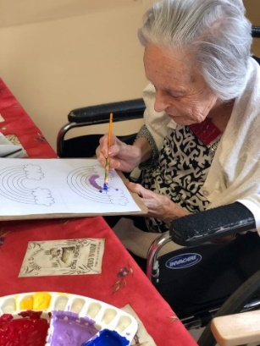Diminuer le déconditionnement et l’isolement de nos résidents; le service des loisirs de notre partenaire le CHLSD Bourget a partagé un cartable avec la description de différentes activités de loisirs et a fourni le matériel nécessaire aux PAB pour leur permettre de faire des activités dirigées plusieurs fois par semaines;
* Garder l’espoir de jours meilleurs avec des activités thématiques adaptées selon les paliers d’alerte et respectant les mesures sanitaires, soit, entre autres, la fête de Noël, la fête des mères, la fête des pères et l’Halloween.

Nous désirons aussi remercier l’association des bénévoles du CH St-François Inc. qui nous a remis des sommes qui ont pu être consacrées à différents projets et activités de loisirs visant le mieux-être de nos résidents malgré la pandémie. L’Association des bénévoles du C.H. St-François Inc. existe depuis plus de 2 ans.

***Le* *service de réadaptation***

L’impact de la pandémie et du confinement s’est fait ressentir sur les résidents; en effet, nous avons constaté un amaigrissement et une perte de masse musculaire. Avec les arrêtés ministériels rendant obligatoire la stabilisation des équipes dans un établissement fixe, nous n’avons pas eu de technicienne en réadaptation physique dans notre milieu pour plusieurs mois. Toutefois, nous avons renforcé le programme de marche avec les infirmières et avec la participation des PAB afin de ralentir ce processus de perte de masse musculaire.

Aussi, lors de la présence de la technicienne en réadaptation, les activités suivantes ont été mises de l’avant :

* Les résidents ont pu bénéficier du programme de marche. Ce programme mise sur les bienfaits de la marche au quotidien chez les personnes âgées et permet le maintien de l’autonomie et l’amélioration de l’estime de soi. Rappelons que ce programme est fait conjointement avec le personnel des soins infirmiers;
* Formation PDSP et enseignement auprès du personnel sur l’utilisation adéquate des appareils de mobilité, le positionnement à la base roulante, le programme de marche, etc.;
* Fournir aux résidents différents types de fauteuils, matelas, coussins afin de maximiser leur confort, leur autonomie et prévenir les risques de plaies, de rougeurs ou de chutes.

D’autre part, le service collabore avec l’institut de réadaptation physique de Québec (IRDPQ) pour des évaluations cliniques de positionnement ou pour l’obtention d’un fauteuil adapté lorsque les besoins se présentent. Il y a eu 4 cliniques de positionnement cette année.

***Nutrition***

La nutritionniste assure l’évaluation de l’alimentation des résidents, l’équilibre des menus proposés et la prescription de suppléments alimentaires. Malgré la situation pandémique, elle a su répondre à distance à l’ensemble des demandes autant au niveau de la refonte des menus, des problèmes de dysphagie et de dénutrition. Aussi, des formations ont été offertes au personnel sur la dysphagie.

Le contact avec l’équipe de soins est très bon et permet de régler rapidement les questionnements et problématique.

Projet alimentaire dans le cadre du *projet de rehaussement de la qualité alimentaire*, nous avons accru l’offre de fruits et de légumes frais. Aussi, l’offre de repas spéciaux a été augmentée et les résidents ont participé aux choix des thématiques.

***Services psychosociaux***

La travailleuse sociale est impliquée dans plusieurs dossiers dont :

* Participe à l’équipe interdisciplinaire;
* Évaluation de 5 résidents que ce soit pour l’homologation de mandat, l’ouverture de régime de protection, la révision de dossiers, etc.;
* Accompagnement des familles dans les démarches entourant une admission (exonération, conseils, procurations);
* Du soutien psychosocial était à la disposition des résidents et des proches.

**Service pharmaceutique**

La pharmacienne clinicienne visite l’établissement à raison de 3 heures par semaine, permettant un suivi clinique plus étroit de la clientèle, une meilleure gestion des produits pharmaceutiques, une interaction avec l’équipe de soins et les suivis des admissions.

Malgré l’obtention du statut agréé avec mention d’honneur, des mesures de suivi devaient être considérées dans des délais précis pour conserver notre statut d’agrément. Afin de répondre à la norme sur l’auto-administration des médicaments, une politique et procédure a été élaborée par la pharmacienne clinicienne et la directrice des soins de notre centre sœur le CHSLD Bussey.

**Direction des services techniques :**

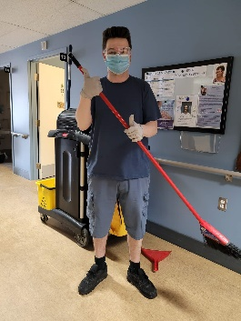

***Hygiène et salubrité***

Depuis plusieurs années, un programme d’hygiène et salubrité efficace assure la standardisation des activités du service au processus de la gestion intégrée des risques de l’établissement et contribue à l’accroissement de la qualité des soins et services dispensés aux résidents. Cependant, nous avons rehaussé la désinfection et l’entretien de nos lieux dès le début de la COVID-19 selon les directives ministérielles en :

* Révisant les protocoles de désinfection;
* Révisant les techniques de désinfection avec les préposés à l’entretien;
* Augmentant les effectifs durant la période d’éclosion pour éviter les déplacements entre unités;
* Révisant les plans de travail des préposées en entretien ménager.

Soulignons que des distributeurs de gel antiseptique, de savon et de crème à main sont installés dans toutes les chambres et tous les espaces communs.

Des audits sur les produits dangereux bien rangés sont faits trimestriellement.

Des audits mensuels sur l’hygiène et salubrité, la vérification des *high touch* et *low touch* et les techniques de travail en hygiène et salubrité ont vu leur fréquence augmenter pour un suivi plus stricte des lieux selon les paliers d’alerte. Cet audit permet de voir que l’entretien des chambres et toilettes attenantes se fait de façon rigoureuse; cela prévient la propagation des infections tout en assurant le bien-être de notre clientèle.

***Alimentation***

Tous les responsables du service alimentaire, soit les cuisiniers(ères), possèdent les qualifications demandées par le ministère de l’Agriculture, des Pêcheries et de l’Alimentation du Québec (MAPAQ) en ce qui concerne l’hygiène et salubrité en service alimentaire. Cette formation assure la connaissance des intervenants et permet de maximiser la conformité dans le service alimentaire et d’éviter ainsi la propagation des bactéries ou tout autre problème relié à l’alimentation.

Afin de minimiser la propagation du virus, dès le début de la COVID nous avons :

* Vérifié les normes auprès du MAPAQ dans le cadre de la pandémie;
* Préparé le zonage de la cuisine en cas d’éclosion;
* Changé le mode de distribution des repas aux unités en optant pour un service sur plateaux;
* Optimisé la présence de notre personnel au moment des repas;
* Planifié en fonction des paliers d’alerte le temps des repas des résidents de façon à respecter le concept de bulle.

Nous remercions le personnel du service alimentaire qui contribue aux activités thématiques en collaboration avec le service des loisirs afin de continuer à faire vivre les festivités à l’intérieur du centre.

***Installation, entretien et réparation***

Par le biais de son programme d’entretien préventif des équipements, révisé en 2020, l’établissement s’assure que toutes les vérifications sont adéquates pour que les services se donnent de manière sécuritaire. Un calendrier mensuel est élaboré afin de supporter l’équipe de l’entretien ménager et de la maintenance dans l’exécution de leurs tâches.

De façon à maintenir la sécurité pendant cette année de pandémie de COVID, la direction des soins avec le concours du personnel attitré à l’entretien des installations ont entre autres :

* Préparé des chambres d’isolement temporaires pour les nouvelles admissions ou résidents infectés;
* Participé au plan de zonage des unités lors d’éclosion.

**Les mesures d’urgence** mises de l’avant cette année :

* Diffusion et formation sur la mise à jour du plan d’urgence auprès des employés, résidents et familles;
* Mise en place d’un calendrier de pratique;
* Selon les paliers d’alerte, des exercices mensuels d’évacuation en cas d’incendie ont été suspendus.

Cependant, six (6) exercices de simulation d’évacuation code rouge (incendie) et code jaune (recherche d’un résident) ont été réalisés.

De plus, à l’embauche les employés reçoivent la procédure à suivre en cas d’incendie.

Nous soulignons que notre centre est conforme en matière de sécurité incendie par ses gicleurs, par son système d’alarme incendie, par les inspections faites selon les normes par des firmes reconnues et finalement, l’évaluateur du ministère a souligné la qualité de notre bâtiment ayant une structure de béton et d’acier.

**Ressources humaines**

**Pandémie et relations de travail**

Marquées principalement par la situation pandémique et le renouvellement des conventions collectives, les activités reliées au service des ressources humaines ont été teintées des exigences prévues par plusieurs arrêtés ministériels visant des mesures relatives à l’état d’urgence sanitaire en plus de l’intégration des modifications des différentes conventions collectives. Une année où plusieurs activités furent en lien avec notre objectif de *Tisser des liens et relations avec la communauté et nos partenaires*.

Tout au long de l’année, de nouveaux arrêtés ministériels ont vu le jour principalement en lien avec l’enjeu de la disponibilité de la main-d’œuvre. De nombreuses démarches ont été faites en collaboration avec nos partenaires syndicaux afin de mettre en œuvre la majorité des mesures signifiées dont :

* Les vacances et congés annuels ont été annulés ou reportés seulement lorsque nécessaire;
* Le rehaussement et la disponibilité des employés à temps partiel et occasionnel ont été offerts à l’ensemble du personnel;
* Les libérations syndicales ont été réduites.

À l’automne 2021, l’ensemble des conventions collectives ont été reconduites avec de nouvelles ententes. Nous avons pu procéder aux paiements de la rétroactivité et de l’équité salariale grâce au travail exceptionnel de la chef et du personnel des services administratifs de notre centre sœur le CHSLD Bourget, qui ont réussi, malgré toutes les embûches, à traiter et payer tout notre personnel en un temps plus que raisonnable compte tenu des directives ministérielles et des difficultés éprouvées par notre fournisseur de paie à paramétrer et effectuer ces dernières.

**Programme d’aide aux employés**

Des capsules d’information d’aide aux employés ont été diffusées par la firme responsable des services de consultation du programme d’aide aux employés.

Notre programme d’aide aux employés a maintenu l’offre, pour des cas particuliers, de lignes de discussion en visionnement ou de façon privée.

D’autre part, lorsque les paliers d’alerte nous le permettaient, nous avons tenu des activités de reconnaissance telles :

* Tenue de journées et d’activités de reconnaissance du personnel dont le départ à la retraite, semaine des professionnels et travailleurs des soins et des services;
* Activité pour le personnel de repas de Noël et du jour de l’an adapté avec mesures PCI;
* Maintien d’activités de sensibilisation en lien avec le harcèlement et la violence dans le milieu du travail.

**Développement des ressources humaines**

Nous croyons que les compétences représentent la pierre angulaire pour dispenser des soins et services de qualité. Pour ce faire, nos employés ont pu bénéficier des formations suivantes entre autres :

**Au personnel des soins infirmiers :**

* Soins des plaies;
* Communication pleine conscience;
* Les codes de couleurs (rouge, jaune et blanc) des mesures d’urgence;
* Formation ajusteur N95;
* Comprendre les comportements défensifs exprimés par les personnes atteintes d’une maladie d’Alzheimer;
* Formation dysphagie;
* Formateurs PDSP (principe de déplacement sécuritaire de la personne);
* Mise à jour Clinibase;
* Coach PCI.

**Au personnel des services auxiliaires, professionnels et cadres :**

* Les codes de couleurs (rouge, jaune et blanc) des mesures d’urgence;
* Communication pleine conscience;
* MAPAQ manipulateur;
* Formation Nutrition;
* Hygiène salubrité.

De plus, sous forme de formation ***« flash »***, les capsules suivantes ont été reçues par le personnel :

* Renforcement des bonnes pratiques en PCI (lavage des mains, EPI, zonage);
* Capsule mesures de précautions additionnelles;
* Symptômes d’allures grippales (SAG)- PCI et de la COVID-19;
* La vaccination saisonnière contre l’influenza et la COVID-19;
* Intégrité de la peau;
* Capsule PDSP;
* Politique pour la lutte contre la maltraitance;
* Révision des politiques et procédures sur la gestion et la distribution des médicaments;
* Diffusion des rapports de gestion des risques.

**Indicateurs / Assiduité au travail et suivi de l’entente de gestion Main-d’œuvre indépendante (MOI) et du temps supplémentaire**

L’établissement considère que la communication est l’un des ingrédients essentiels pour le développement d’un milieu de travail sain. En précisant clairement et fréquemment nos attentes auprès de nos employés nous œuvrons à la création d’un milieu stimulant et valorisant qui fait place à l’autonomie et au partage des responsabilités.

Dès le début de l’éclosion mondiale de COVID-19, nous avons pu compter sur la collaboration de notre partenaire syndical et des employés dans l’application des nouvelles mesures aidant la présence au travail en situation de pandémie dont : le report de congés fériés, report ou paiement de vacances, augmentation de la disponibilité, embauche d’employés temporaires et aménagement du temps de travail, lorsque nécessaire.

En respectant les mesures mises de l’avant en temps de pandémie nous avons, plus que par les années passées, eu recours à de la main-d’œuvre indépendante pour le personnel infirmier dans les circonstances où notre personnel était retiré du travail pour isolement obligatoire particulièrement pour éviter les ruptures de services notamment pour les infirmières.

D’autre part, nous poursuivons nos suivis en Santé et Sécurité du travail de façon hebdomadaire; un suivi de la gestion clinico-administrative est réalisé selon les besoins afin de minimiser le temps d’absence de nos employés.

**Pourcentage des heures travaillées par la main-d’œuvre indépendant (MOI)**

|  |  |  |  |
| --- | --- | --- | --- |
| **Description** | **Résultats 2021-2022** | Cibles  2017-208 | **Résultats 2020-2021** |
| **Infirmières** | 12.49% | 2.17% | 8.83% |
| **Infirmières auxiliaires** | 1.24% | 1.25% | 7.01% |
| **Préposés aux bénéficiaires** | 6.90% | 3.48% | 13.24% |

**Pourcentage des heures supplémentaires travaillées**

|  |  |  |  |
| --- | --- | --- | --- |
| **Description** | **Résultats 2021-2022** | Cibles  2017-2018 | **Résultats 2020-2021** |
| **Personnel infirmier** | 4.04% | 7.56% | 5.26% |
| **Ensemble du personnel réseau** | 1.16% | 3.47% | 2.19% |

Vous trouverez en annexe (2) le tableau des ressources humaines de l’établissement.

Dans un contexte de pénuries globales, il est difficile de prévoir les résultats tout en maintenant et en prévenant les ruptures de services à notre clientèle très dépendante.

**La politique de harcèlement et violence en milieu de travail**

Nous n’avons aucune plainte de harcèlement cette année.

Nous accordons beaucoup d’attention à ces situations et nous nous assurons que notre personnel connaît bien nos attentes qu’en à la prévention de la violence et du harcèlement au travail. En cas de comportement inapproprié d’un membre du personnel, nous lui remettons le code d’éthique, le dépliant sur le harcèlement et violence en milieu de travail ainsi que la charte des attitudes et comportements valorisés. De plus, ces mêmes dépliants sont remis à chaque nouvel employé afin de comprendre et prévenir le harcèlement et la violence en milieu du travail.

Dans le but d’évaluer les risques de violence et de harcèlement dans le milieu de travail, un sondage auprès des employés est prévu au plan opérationnel de la responsable des ressources humaines.

**LES ACTIVITÉS RELATIVES À LA GESTION DES RISQUES DE LA QUALITÉ**

***Sécurité des soins et services***

Plusieurs audits ont eu lieu tout au cours de l’année, dont plusieurs ont vu leur fréquence augmentée suite aux directives de santé publique et ministérielles :

* Hygiène des mains sur les 4 moments et port des gants
* Administration des narcotiques
* Port du masque
* Admistration des narcotiques
* Chariot barré
* Identifiant du résident et distribution des médicaments
* Abréviations, symboles et inscriptions dangeureuses
* BCM (Bilan comparatif des médicaments)
* Hygiène et salubrité
* Suivi des plaies
* Accessibilité des produits dangereux
* Admission
* Utilisation adéquate des équipements de protection individuelle

En 2021-2022, un total de 211 incidents/accidents ont été déclarés. Tous les AH-223 ont été saisis au registre national du SISSS.

Le bilan et les principaux facteurs de risque mis en évidence auprès du personnel sont :

**Bilan des incidents et accidents**

|  |  |  |
| --- | --- | --- |
| **Évènements** | **Nombre**  **2021-2022** | **Nombre**  **2020-2021** |
| Plaies/contusions/blessures | **55** | **49** |
| Erreurs de médicaments | **30** | **41** |
| Chutes/quasi-chutes | **92** | **83** |
| Autres / origine inconnue | **34** | **48** |
| **Total :** | **211** | **221** |

Les membres du comité se sont intéressés aux analyses des évènements jugés à risque élevé et aux chutes qui sont nos déclarations les plus courantes, afin de proposer les moyens les plus appropriés pour les prévenir ou les diminuer.

Toutefois, les analyses ont été effectuées mensuellement et les rapports trimestriels ont été remis à la direction, portant principalement sur la prévention des infections, le nombre d’incidents et accidents, ainsi que les différents indicateurs.

Le nombre de chutes/quasi-chutes a augmenté cette année comparativement aux déclarations des années antérieures dû entre autres à un chuteur fréquent. Cependant, suite au départ de ce dernier, à l’utilisation de mesures alternatives efficaces et à l’augmentation des ratios PAB/Résidents nous devrions être en mesure de cerner et d’apporter des solutions.

Le pourcentage des plaies, contusions et blessures a augmenté dû principalement au fait que les résidents ont été au lit compte tenu de l’éclosion de COVID. Malgré les changements de position, selon la roue de positionnement, un résident ayant particulièrement une peau très fragile a eu plusieurs déclarations à lui seul. Le CII s’est penché sur cette situation et a mis en place des moyens pour améliorer l’intégrité de la peau du résident.

*Tableau des déclarations en fonction de l’échelle de gravité établie via l’AH-223.*

|  |  |  |
| --- | --- | --- |
| **CODE DE GRAVITÉ** | **DESCRIPTION** | **BILAN** 2021-2022 |
| **A** | Circonstance ou situation à risque de provoquer un événement indésirable ou d’avoir des conséquences pour l’usager. | **20** |
| **B** | Un événement indésirable est survenu, mais l’usager n’a pas été touché (échappée belle). | **13** |
| **C** | Un événement indésirable est survenu, a touché l’usager, sans lui causer de conséquence. Présence d’inconvénients qui ne requièrent aucune intervention additionnelle particulière (ni premiers soins, ni surveillance, ni tests ou examens pour vérifier l’absence de conséquences, ni modification au plan d’intervention). | **15** |
| **D** | Un événement indésirable est survenu, a touché l’usager et des vérifications additionnelles (surveillance, tests ou examens physiques, modification au plan d’intervention, accompagnement) ont dû être faites pour vérifier la présence ou l’apparition de conséquence. | **105** |
| **E1** | Un événement indésirable est survenu, a touché l’usager et est à l’origine de conséquences mineures et temporaires n’exigeant que des interventions non spécialisées (premiers soins, pansement, glace, désinfection, manœuvre de Heimlich). | **58** |
| **E2** | Un événement indésirable est survenu, a touché l’usager et est à l’origine de conséquences temporaires nécessitant des soins, services, interventions ou traitements spécialisés qui vont au-delà des services courants (RX, consultation, examens de laboratoire), mais qui n’ont aucun impact sur la nécessité/durée de l’hospitalisation ou de l’épisode de soins. | **0** |
| **F** | Un événement indésirable est survenu, a touché l’usager et est à l’origine de conséquences temporaires et qui ont un impact sur la nécessité/durée de l’hospitalisation ou de l’hébergement. | **0** |
| **G** | Un événement indésirable est survenu, a touché l’usager et est à l’origine de conséquences permanentes sur ses fonctions physiologiques, motrices, sensorielles, cognitives, psychologiques (altérations, diminution ou perte de fonction, d’autonomie). | **0** |
| **H** | Un événement indésirable est survenu, a touché l’usager et est à l’origine de conséquences nécessitant des interventions de maintien de la vie  (intubation, ventilation assistée, réanimation cardio-respiratoire). | **0** |
| **I** | Un événement indésirable est survenu, a touché l’usager et est à l’origine de conséquences qui ont contribué à son décès. | **0** |

Les priorités mises de l’avant au cours de l’année malgré le contexte pandémique :

* Tenant compte du confinement de nos résidents pendant la COVID, l’emphase mise sur la prévention des plaies de pression avec une approche de collaboration proactive en interdisciplinarité;
* Plusieurs petites formations « flash » pour prévenir les événements indésirables et leurs conséquences;
* Un excellent travail pour concevoir des outils et affiches mis à la disposition des employés, proches aidants, bénévoles et visiteurs pour renforcer les bonnes pratiques en matière de PCI;
* Des rappels fréquents sur l’importance des mesures alternatives aux contentions;
* Le travail avec nos partenaires, notamment le CIUSSSCN, dans le cadre de la COVID-19.

Durant l’année 2021-2022, le CH St-François Inc. n’a eu aucun événement sentinelle tel que défini par Agrément Canada : *un événement indésirable qui mène à un décès ou à une perte de fonction durable ou importante chez la personne qui reçoit des services de santé.*

**Application des mesures de contrôle et d’isolement, nos priorités 2021-2022**.

Conformément à notre protocole d’application des mesures de contrôle, ces dernières doivent être appliquées en derniers recours chez nos résidents.

Notre CHSLD utilise judicieusement toutes les mesures alternatives à sa disposition comme les tapis sonores au lit et au fauteuil. Ces mesures sont utilisées en priorisant le bien-être du résident et en préservant son autonomie. Chaque nouvel employé est formé sur l’installation adéquate des mesures alternatives et la disposition sécuritaire des équipements d’aide à la marche.

Toutes ces mesures ont été efficaces car nous avons une seule mesure de contrôle pour l’année 2021-2022.

**Prévention et contrôle des infections**

Nous avons débuté l’année 2021-2022 sans éclosion majeure, et ce, jusqu’à la 5e vague. Cependant, le 5 janvier 2022 nous avons eu notre première éclosion de la COVID-19. Il convient de souligner l’étroite collaboration avec la PCI du CIUSSSCN et leur support efficace afin de minimiser la propagation du virus dès le début de l’éclosion.

**Bilan de l’éclosion de COVID-19**

|  |  |
| --- | --- |
| Début de l’éclosion | 5 janvier 2022 |
| Fin de l’éclosion | 24 janvier 2022 |
| Nombre de cas résidents | 8 |
| Nombre de cas hospitalisés | 0 |
| Décès lié à la COVID-19 | 1 |
| Nombre de travailleurs positifs | 15 |
| Nombre de jour d’éclosion | 19 |

**Bilan de la vaccination** :

Soulignons que nos résidents sont vaccinés 3e dose à 96%, les proches aidants à 100% 2e dose et nos employés sont vaccinés 2e dose à 100% et 82% 3e dose. Aussi, nous avons déployé des efforts remarquables afin que tous nos employés soient testés régulièrement en cours d’année.

Au cours du mois d’octobre avait lieu notre campagne de sensibilisation sur la vaccination saisonnière influenza. Le taux de vaccination de nos résidents est de 96%. Cependant, la couverture vaccinale de notre personnel est très faible.

Nombre de déclarations des infections pour l’année 2021-2022

|  |  |
| --- | --- |
| **Déclaration des infections 2021-2022** | |
| **IVRS** | **2** |
| **Grippe/Influenza** | **3** |
| **Infection urinaire** | **13** |
| **Infection vaginale** | **0** |
| **Infection peau** | **14** |
| **Gastro-entérite** | **0** |
| **Zona** | **0** |
| **C. Difficile** | **0** |
| **SARM/ERV** | **0** |
| **COVID-19** | **8** |
| **AUTRES** | **1** |
| **TOTAL** | **41** |

Nous bénéficions d’un partenariat avec le CIUSSS de la Capitale-Nationale et de la présence d’une infirmière en prévention et contrôle des infections qui met à jour nos politiques, procédures, protocoles et outils d’évaluation en matière de prévention et contrôle des infections et nous guide dans les processus d’isolement et techniques PCI en cas de cas présumés, d’admission, etc.

***L’examen des plaintes et la promotion des droits :***

Le Commissaire locale aux plaintes et à la qualité des services a produit et remis son bilan des activités aux instances concernées conformément à la loi sur les services de santé et les services sociaux. De plus, il a fait son rapport au comité de vigilance dont elle est membre.

* Au cours de l’année 2021-2022, 2 dossiers ont été traités par le Commissaire. Un dossier d’intervention reçu ayant comme motif la maltraitance organisationnelle. Le commissaire souligne la collaboration de la direction qui lui a transmis tous les documents demandés et nécessaires pour traiter ce dossier. Au terme, aucune recommandation n’a été formulée.
* Une demande d’assistance a été adressée au commissaire concernant des mesures prises au centre dans le contexte de COVID. Les vérifications requises ont permis de constater que le centre respectait les directives ministérielles et ont permis de transmettre à l’usager ces informations. Aucune suite et recommandation.

L’application de la procédure d’examen des plaintes est largement diffusée dans notre centre; l’information de même que le formulaire de plainte sont inclus dans le guide d’accueil et remis à la famille dès la première rencontre lors de l’admission du résident.

Aussi, aucune plainte, rapport ou recommandation n’a été fait auprès du médecin examinateur.

Depuis mai 2017, le commissaire local aux plaintes et à la qualité est aussi responsable de traiter toutes les divulgations de situation de maltraitance. Au cours du dernier exercice, aucun signalement, conformément à la Loi visant à contrer la maltraitance envers les aînés, n’a été reçu par le commissaire.

Le bilan du commissaire sera disponible une fois approuvé par le conseil d’administration du CIUSSSCN.

**Protecteur du citoyen, Coroner et autres instances**

L’établissement n’a reçu aucune recommandation du Coroner, ni du protecteur du citoyen et il n’y a pas eu de visite d’inspection professionnelle.

**Loi sur la gestion et le contrôle des effectifs :**

Nous rappelons que les modalités de financement des établissements privés conventionnés fixent les heures cliniques travaillées et que tout dépassement du nombre d’heures est à la charge de l’établissement. De plus, au niveau des effectifs de la composante fonctionnement, un per diem est établi et tout dépassement est aussi à la charge de l’établissement.

**ÉTATS FINANCIERS ET ANALYSE DES RÉSULTATS DES OPÉRATIONS :**

Les documents suivants ont été transmis au Ministère de la santé et service sociaux (MSSS) et sont inclus au rapport financier annuel 2021-2022 (AS-471) de l’établissement. Ce rapport (AS-471) est publié sur le site internet du ministère et du Centre hospitalier St-François Inc., conformément aux articles 295 et 395 de la Loi sur les services de santé et les services sociaux.

* États des résultats pour l’exercice terminé le 31 mars 2022;
* États de la situation financière au 31 mars 2022;
* Le rapport de l’auditeur (vérificateur externe).

Cependant, nous vous présentons ici la répartition des charges brutes par programmes.

|  |  |  |  |  |
| --- | --- | --- | --- | --- |
| **Programmes** | **Exercice courant** | | **Exercice précédent** | |
| **Dépenses** | **%** | **Dépenses** | **%** |
| **Programmes-services** |  | |  | |
| Soutien à l’autonomie des personnes âgées | 3 030 983 | 63.25% | 2 444 303 | 62.84% |
| Santé physique | 10 007 | 0.21% | 4 803 | 0.12% |
| Programme de soutien |  | |  | |
| Administration | 336 877 | 7.03% | 349 912 | 9.00% |
| Soutien aux services | 901 375 | 18.81% | 499 066 | 12.83% |
| Gestion des bâtiments et des équipements | 512 774 | 10.70% | 591 413 | 15.21% |
| **Total** | **4 792 016** | **100 %** | **3 496 678** | **100 %** |

**Ressources informationnelles**

* Un technicien en informatique est en lien avec nous part un contrat de service avec le technocentre de Québec et s’assure des différents suivis demandés : mise à jour des antivirus, mise à jour de Windows, bon fonctionnement de tous les appareils, etc.;
* Le dossier informatique Clinibase a été mis à jour cette année.

**DIVULGATION DES ACTES RÉPRÉHENSIBLES**

➢ Au cours de l’année 2021-2022 aucune divulgation reçue par le responsable du suivi des divulgations.

**CODE D'ÉTHIQUE ET DE DÉONTOLOGIE**

L’établissement a adopté un Code d’éthique et de déontologie pour ses administrateurs et dirigeants de façon à éviter tout conflit d’intérêts. Au cours de l’année 2021-2022, il n’y a aucun cas de manquement constaté. Code d’éthique en annexe (3).

***ANNEXES***

# ANNEXE 1

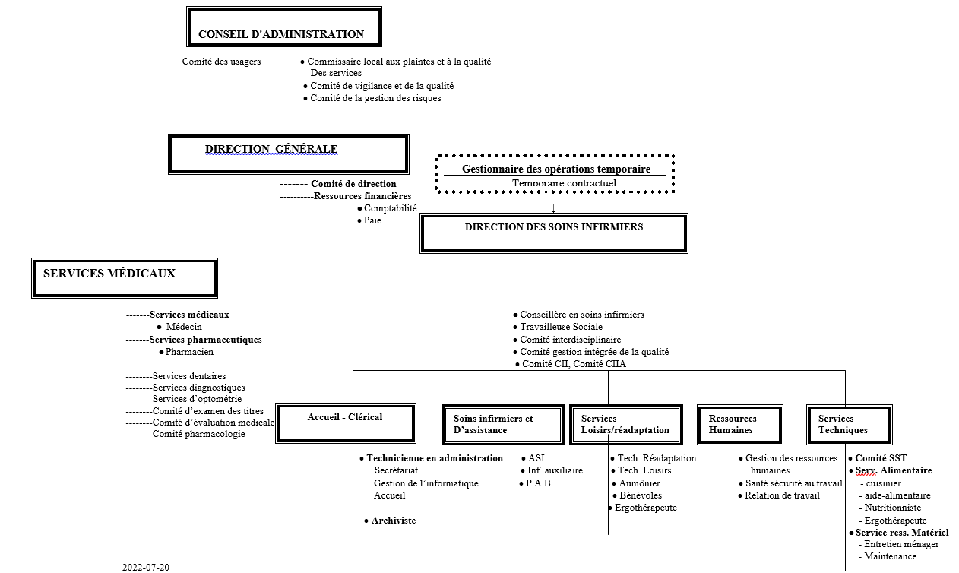

# ANNEXE 2

|  |  |
| --- | --- |
| **LES RESSOURCES HUMAINES DE L’ÉTABLISSEMENT**  **Centre Hospitalier St-François inc. 2869-4321** | |
|  |
| **Répartition de l’effectif en 2022 par catégorie de personnel** | |
|  | |

|  |  |  |
| --- | --- | --- |
|  | Nombre d’emploi  Au 31 mars 2022 | Nombre ETC  En 2021-2022 |
| 1-Personnel en soins infirmiers | 14 | 8.04 |
| 2-Personnel paratechnique, services auxiliaires et métiers | 34 | 19.32 |
| 3-Personnel de bureau, technicien et professionnel de l’administration | 1 | 1 |
| 4-Techniciens et professionnels de la santé et des services sociaux | 2 | 1.03 |
| 5-Personnel d’encadrement | 1 | 1 |
| Total | 52 | 30.39 |

# 

# ANNEXE 3

